19-20学年第一学期怀铁一中高一生物期中考试题
命题：李细求 审题：彭和平
姓名：___________班级：___________考号：___________
一、单选题(共25小题,每小题2分,共50分)
1.若以下表格代表与生命系统相关概念的范围，其中正确的是（ ）
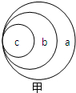
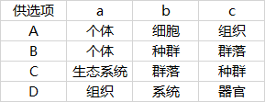
2.冬小麦要经过严寒的冬季，春化后在春季抽蘖，夏季收获．请比较细胞中的结合水与自由水的比值在其生长期冬季到春季的变化（ ）
A.升高 B.不变 C.下降 D.波动不大
3.用³⁵S标记一定量的氨基酸，并用来培养哺乳动物的乳腺细胞，检测并绘得核糖体、内质网、高尔基体上放射性强度的变化曲线（甲图）以及在此过程中高尔基体、内质网、细胞膜膜面积 的变化曲线（乙图），下列分析不正确的是（ ）
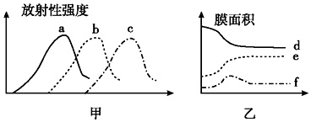
A.甲图中的a、b、c三条曲线所指代的细胞器分别是核糖体、内质网、高尔基体
B.与乳腺分泌蛋白的合成和分泌密切相关的具膜细胞器是内质网、高尔基体和线粒体
C.乙图中d、e、f三条曲线所指代的膜结构分别是细胞膜、内质网膜、高尔基体膜
D.³⁵S在细胞各个结构间移动的先后顺序是核糖体→内质网→高尔基体→细胞膜
4.人红细胞的渗透压与x浓度的食盐水相当.而浸在y浓度食盐水中的红细胞破裂；浸在z浓度食盐水中的红细胞收缩.则这三种食盐水的浓度大小依次为（ ）
A.z＞x＞yB.y＞x＞zC.z＞y＞xD.x＞y＞z
5.下列①～⑤是利用显微镜观察时的几个操作步骤，若要把显微镜视野里的图象从下方左图调节为右图，正确的操作步骤是（ ）
①转动粗准焦螺旋 ②调节光圈 ③转动细准焦螺旋
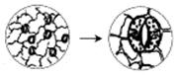
④转动转换器 ⑤移动玻片标本．
A.①→②→③→④
B.④→⑤→③→②
C.②→①→⑤→④
D.⑤→④→②→③

6.下面是一组探究生物体主要有机物存在与否的鉴别实验，按表中顺序对应下列各项内容，正确的（ ）
待测物质 | 试剂 | 预期显色结果 | 反应条件
蛋白质 | 双缩脲试剂 | ③ | ④
脂肪 | ② | 红色 | 常温
① | 斐林试剂 | 砖红色 | 50～65℃
A.葡萄糖、苏丹Ⅲ染液、紫色、沸水浴
B.蔗糖、苏丹Ⅳ染液、紫色、常温
C.还原糖、苏丹Ⅲ染液、蓝紫色、沸水浴
D.果糖、苏丹Ⅳ染液、紫色、常温
7.下列核苷酸中，在DNA结构中不可能具有的是（ ）
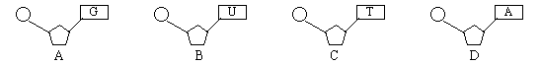
8.下列关于细胞中主要化学成分的叙述中，不正确的是
A.蛋白质是生命活动的主要承担者
B.脱氧核糖核酸是染色体的主要成分之一
C.胆固醇、性激素、维生素D都属于脂质
D.动物乳汁中的乳糖和植物细胞中的纤维素都属于多糖
9.苋菜的细胞液中有一些红色的物质，无论用清水怎么洗，清水中仍不见红色物质，但若把苋菜放入沸水中一烫，水立刻变成红色。出现这种现象是因为
A.沸水使细胞膜失去了控制物质进出细胞的作用
B.在清水中细胞膜没有控制物质进出细胞的作用
C.沸水中色素分解成小分子物质
D.在清水中没有物质出入
10.下列各组织器官的细胞中，含核糖体与高尔基体较多的是（ ）
A.红细胞B.胰岛细胞C.汗腺细胞D.人体生发层细胞
11. 下列关于溶酶体的叙述中，错误的是（ ）
A.是细胞的消化车间，内部含有多种水解酶B.能分解衰老、损伤的细胞器
C.被溶酶体分解后的产物都排出细胞外D.能吞噬并杀死侵入细胞的病菌
12. 如图所示为植物细胞部分膜结构示意图，按①②③④顺序依次属于
①②③④
A.细胞膜、高尔基体膜、线粒体膜、核膜B.线粒体膜、核膜、内质网膜、高尔基体膜
C.细胞膜、叶绿体膜、线粒体膜、内质网膜D.叶绿体膜、细胞膜、线粒体膜、核膜
13.下图为核苷酸链的结构示意图，下列叙述不正确的是( )
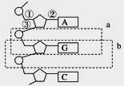
A.能构成一个完整核苷酸的是图中的a
B.图中与每个五碳糖直接相连的磷酸有1个
C.在一条核苷酸链中各核苷酸之间是通过化学键③连接起来的
D.若该链为脱氧核苷酸链，从碱基组成上看，缺少的碱基是T
14.以下是生物体内4种有机物的组成与功能关系图，有关叙述错误的是( )
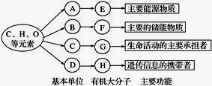
A.糖尿病患者体内，血浆中A的浓度高于正常值
B.植物细胞中，F可能是纤维素
C.C→G的过程能产生水
D.病毒中的H是DNA或RNA
15.如图是一种细胞在进行某项生命活动前后几种生物膜的面积变化图．请据图分析，在此变化过程中，最可能合成的物质是（ ）
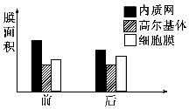
A.与呼吸有关的酶B.分泌蛋白C.性激素D.血红蛋白
16.下列四组生物中，都属于真核生物的是( )
A.噬菌体和根霉B.细菌和草履虫C.蓝藻和酵母菌D.衣藻和变形虫
17.下列关于化合物的叙述正确的是( )
A.淀粉是植物细胞壁的主要成分，它的单体是葡萄糖
B.蛋白质是生命活动的主要承担者，它的单体是氨基酸
C.DNA是一切生物的遗传物质，它的单体是脱氧核苷酸
D.磷脂是细胞膜的主要成分，只含有C 、H、O三种元素
18.如图为核苷酸的模式图，下列相关说法正确的是( )
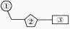
A.DNA与RNA在核苷酸上的不同点只在②方面
B.若②为核糖，则图示核苷酸为DNA的基本组成单位
C.③在生物体中共有8种
D.人体内的③有5种，②有2种
19. 如图1是细胞中3种化合物含量的扇形图，图2是有活性的细胞中元素含量的柱形图，下列说法不正确的是（ ）
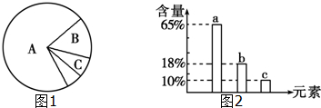
A.若图1表示正常细胞，则A为水
B.若图1表示干重细胞，则A为蛋白质
C.图2中含量最多的元素a是氧元素
D.图2中数量最多的也是a
20.鸡蛋煮熟后，蛋白质失去活性，原因是高温破坏了蛋白质的( )
A.肽键B．肽链C．空间结构D．氨基酸
21.下列关于细胞的说法正确的一组是( )
A.含细胞壁结构的细胞必定为植物细胞B.含中心体的细胞必定为动物细胞
C.同一动物体不同组织细胞中线粒体含量不同D.植物细胞必定含叶绿体
22.下列选项中，不能体现细胞的结构与功能相适应的是( )
A.真核细胞单位面积的核孔数目与细胞类型和代谢水平有关
B.变形虫的伸缩泡能增加膜表面积与体积比，提高物质交换效率
C.草履虫出现两个细胞核，保证了正常的核质比，有利于生命活动正常进行
D.控制细胞器进行物质合成的基因，主要是通过核孔从细胞核到达细胞质的
23.如图为植物细胞结构的概念图，下列相关叙述不正确的是( )
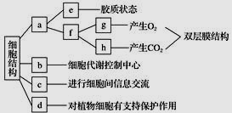
A.图中a为细胞质，e为细胞质基质B.图中b具有双层膜结构
C.图中d的主要成分是纤维素和果胶D.图中g为线粒体
24.如图甲、乙、丙是自然界中部分生物细胞的模式图，它们依次可代表的生物类型是( )
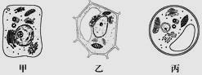
A.动物、高等植物、单细胞藻类B.高等植物、动物、单细胞藻类
C.动物、单细胞藻类、高等植物D.单细胞藻类、动物、高等植物
25.如图中甲、乙为两个渗透装置。甲图是发生渗透作用时的初始状态，乙图是较长时间之后，通过漏斗内外的水分子达到动态平衡时的状态。下列有关叙述错误的是( )
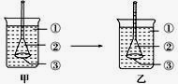
A.甲图③为半透膜，水分子能自由通过
B.甲图中溶液②的浓度大于溶液①的浓度
C.乙图中溶液①的浓度与溶液②的浓度相等
D.甲图中溶液①和②浓度差越大，则图乙中的水柱越高

二、基础检测题 (共7小题,共20分)
26.蛋白质的功能有：组成生物的结构成分 、 、 、 、。
27.细胞膜的功能有： 、 、 。
28.细胞核的功能是 ，是 的控制中心。
29.原生质层包括 和 以及两层膜之间的细胞质。
30. 和 、 等结构，共同构成细胞的生物膜系统。
31.分泌蛋白的合成与分泌需要 、 、 、 （填“细胞器”）协调配合。
32.细胞膜的成分主要由 和 组成。
三、非选择题(共3小题，每题10分,共30分)
33. (7分)如图表示构成细胞的元素、化合物及其作用，a，b，c，d代表不同的小分子物质，A，B，C代表不同的大分子，染色体的主要成分为蛋白质和DNA，请分析回答下列问题：
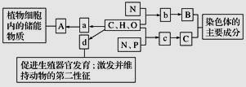
(1)物质A是__________，在动物细胞内，与物质A作用最相近的物质是________。
(2)生物体内的物质b有_______种，其分子结构的特点是_____________________________
________________________________________________________________________。
若某种B分子由n个b分子(平均相对分子质量为m)组成的2条链组成，则该B分子的相对分子质量大约为____________________。
(3)物质C是________，主要分布在____________。
34.某校研究性学习小组利用如下实验材料做相关实验，请分析回答：
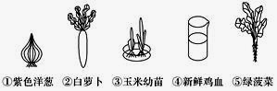
(1)用上述材料做观察质壁分离实验，应选择的最佳实验材料是________(填序号)。
(2)在观察质壁分离实验中，将取自同一材料同一区域的三个细胞分别放在A、B、C三种不同浓度的蔗糖溶液中，实验结果如下图所示，这三种蔗糖溶液的浓度由大到小依次是
。(用字母表示)
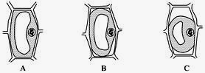
(3)将C图细胞放入________中，细胞能由C图恢复成A图的状态，此过程称为____________________。
35. 下图是某生物的细胞亚显微结构示意图，请据图回答下面的问题(请在[ ]内填入序号)：
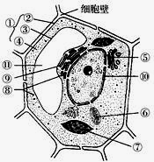
(1)若该细胞是西瓜的红色果肉细胞，则色素主要存在于[ ]________中。
(2) 图中细胞内具有双层膜的细胞器有[ ]________、[ ]__________。
(3) 此细胞是不是观察线粒体的理想材料？。
原因是。
(4) 如果该细胞是低等植物细胞，则图中还应该有的细胞器是。如果该细胞为根尖分生区细胞，应没有(填序号)。
(5)该细胞吸收水分需要通过图中①，①是。

2019-2020学年度怀铁一中期中考试卷
高一生物 答案解析
一、单选题(共25小题,每小题2分,共50分)
1~5CCCAD 6~10 DBDAB 11~15 CDBBB 16~20 DBDDC 21~25 CDDAC

二、基础检测题(共4小题,每空1分，共20分)
26.催化 免疫 调节 运输
27.将细胞与外界分隔开 控制物质进出细胞 进行细胞间的信息交流
28.遗传信息库 细胞代谢和遗传
29.细胞膜 液泡膜
30细胞膜 细胞器膜 核膜
31.核糖体 内质网 高尔基体 线粒体
32.脂质 蛋白质

三、非选择题(共4小题,共40分)
33.（每空1分，共7分）
(1)淀粉 糖原 (2)20
至少含有一个氨基和一个羧基，并且有一个氨基和一个羧基连在同一碳原子上（2分）
mn－(n－2)×18（2分）
(3)DNA 细胞核

34．（每空2分，共8分）
(1)① (2)C>B>A (3)清水 质壁分离复原

35．（除标注外，每空1分，共15分）
(1)11 液泡 (2)⑥ 线粒体 ⑦ 叶绿体
(3)不是 含有叶绿体，绿色会影响线粒体的观察（2分）
(4)中心体（2分） ⑦（2分）
(5)原生质层（2分）

